Poseidon
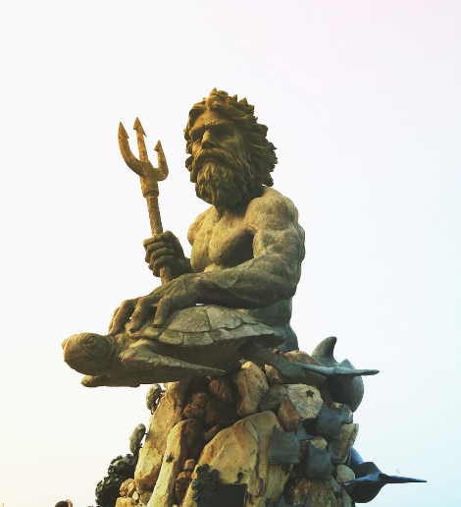
Poseidon ist der Sohn des Kronos und der Rhea. Seine Geschwister sind Demeter, die Göttin des Ackerbaus und der Fruchtbarkeit, Hestia, die Göttin von Heim und Herd, die Schutzgöttin der Frauen Hera, der Göttervater Zeus und Hades, der Herrscher der Unterwelt. Seine Gemahlin ist die Nymphe Amphitrite. Mit Hilfe eines Losverfahrens teilt er mit seinen Brüdern Zeus und Hades die Welt untereinander auf. Poseidon teilt sich mit dem Göttervater die Herrschaft über die Oberwelt und übernimmt die Regentschaft über Quellen, Flüsse, Seen und das Meer. Zudem wurde er von den Römern als Gott des Seehandels verehrt. Sie widmeten ihm zwei Kultstätten auf dem Marsfeld und zahlreiche weitere an Flüssen, Seen oder in Meeresnähe.
Foto von pixabay: https://pixabay.com/de/photos/poseidon-ozean-meer-mythologie-1190564/

Er wohnt in der Meerestiefe und zu seinem Gefolge gehören eine große Zahl niederer Meeresgottheiten wie den Nymphen. Als Kennzeichen seiner Macht über die Gewässer besaß Poseidon einen Dreizack. Außerdem ist Poseidon oftmals mit Delphinen dargestellt, die ihm als Boten dienen. Sein Wagen in Form einer Muschel wird von Hippokampen gezogen. Diese Mischwesen sind Pferde, die als Hinterteil die Gestalt von Fischschwänzen haben.

Bei den Griechen wird Poseidon oft als zornig und rachsüchtig dargestellt. In der Odyssee rächt er sich an Odysseus, weil dieser seinen Sohn, den einäugigen Riesen Polyphem, einen glühenden Pfahl in sein Auge gerammt hatte und dieser somit erblindete. Poseidon sorgte dafür, dass Odysseus zur Strafe zehn Jahre lang über das Meer irrte, bis er schließlich in seine Heimat Ithaka zurückfand.

Aufgabenstellung:
- Lies den Informationstext zu deiner Gottheit durch und markiere Informationen, die für eure Profilbeschreibung und für Posts bei Ellenikagram nützlich sind.
- Tauscht eure Ergebnisse mit Hilfe der Platzdeckchen-Methode aus.
- Entscheidet gemeinsam, welche Ideen ihr in euren Social-Media-Profil umsetzen möchtet. Haltet diese in der Mitte fest.

